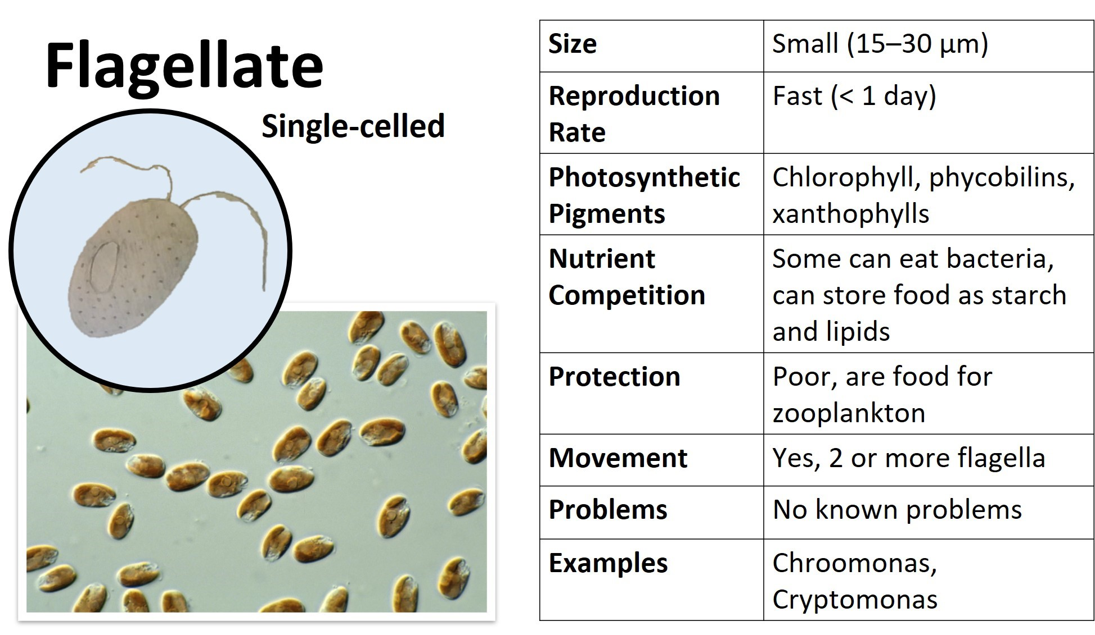

Crédito de la imagen:
CSIRO. (2000, 1 de enero). Cultivos de microalgas. CSIRO ScienceImage.
https://www.scienceimage.csiro.au/image/7234

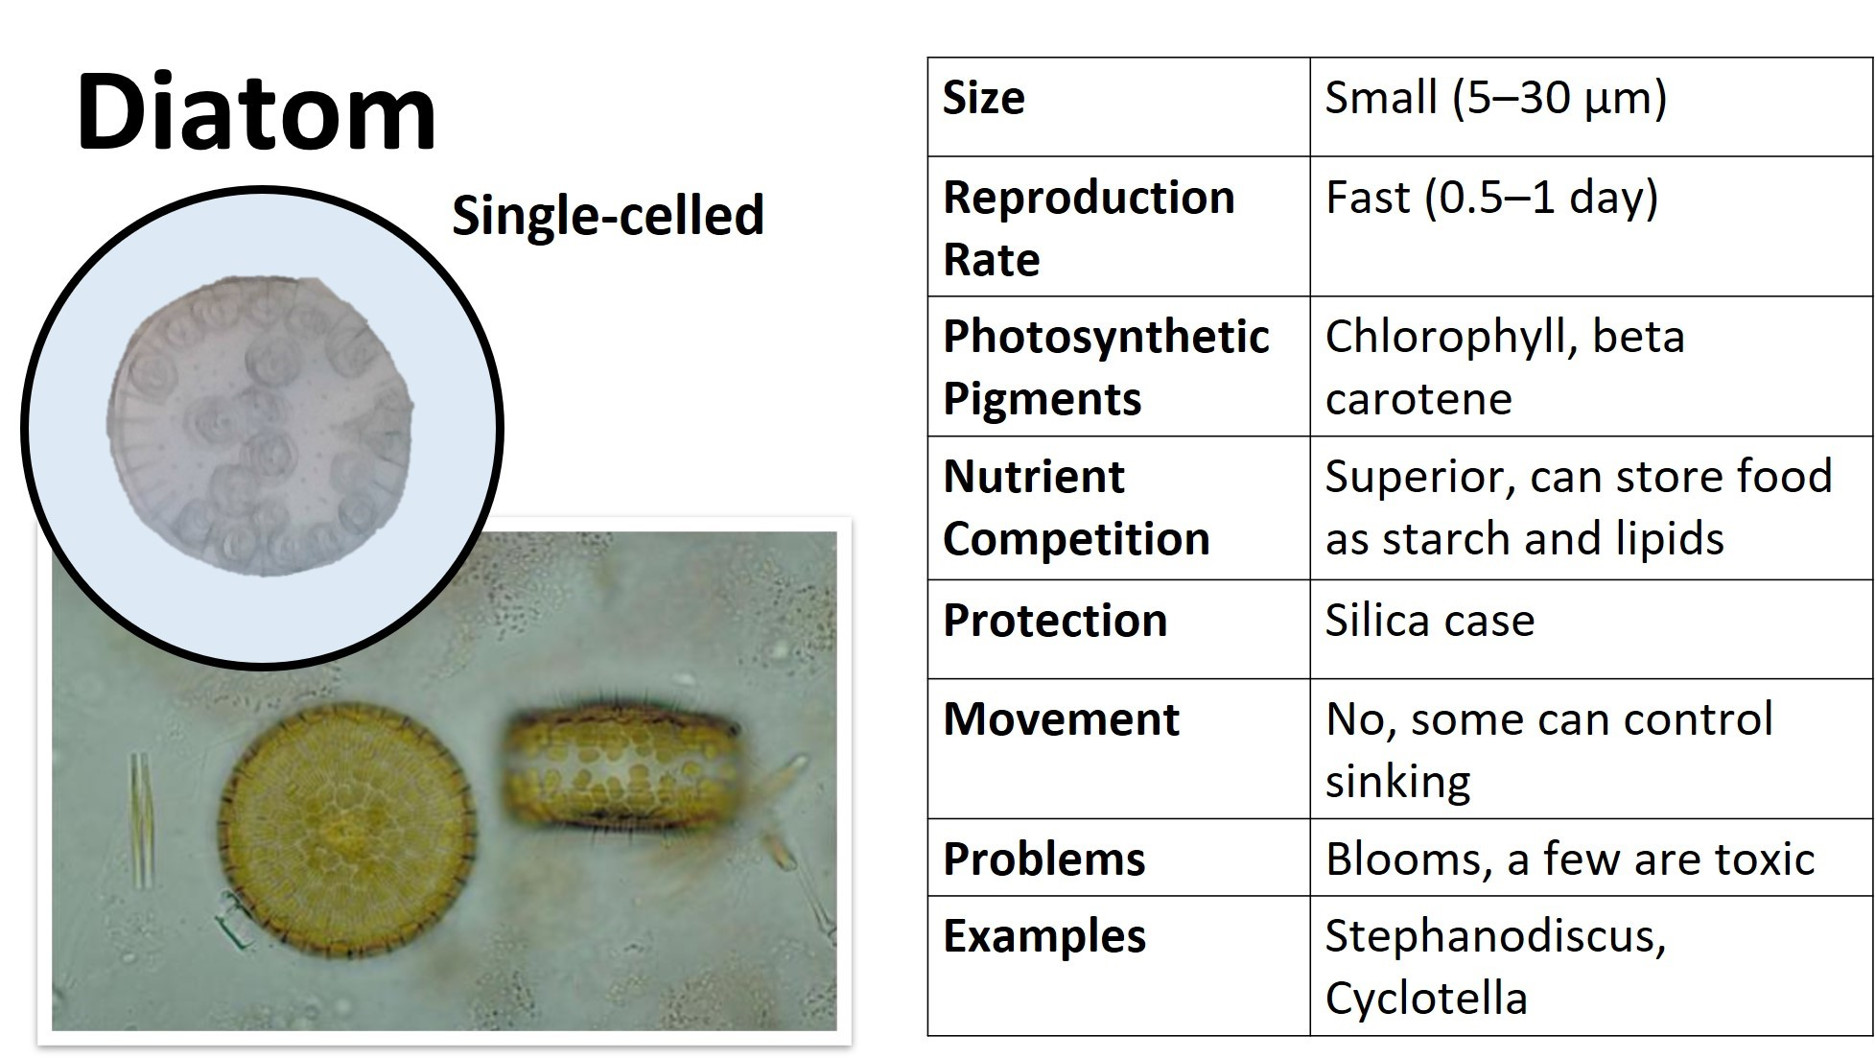

Crédito de la imagen:
Canter-Lund, H. (2016). Stephanodiscus. Freshwater Biological Association.
http://www.environmentdata.org/archive/fbaia:3040

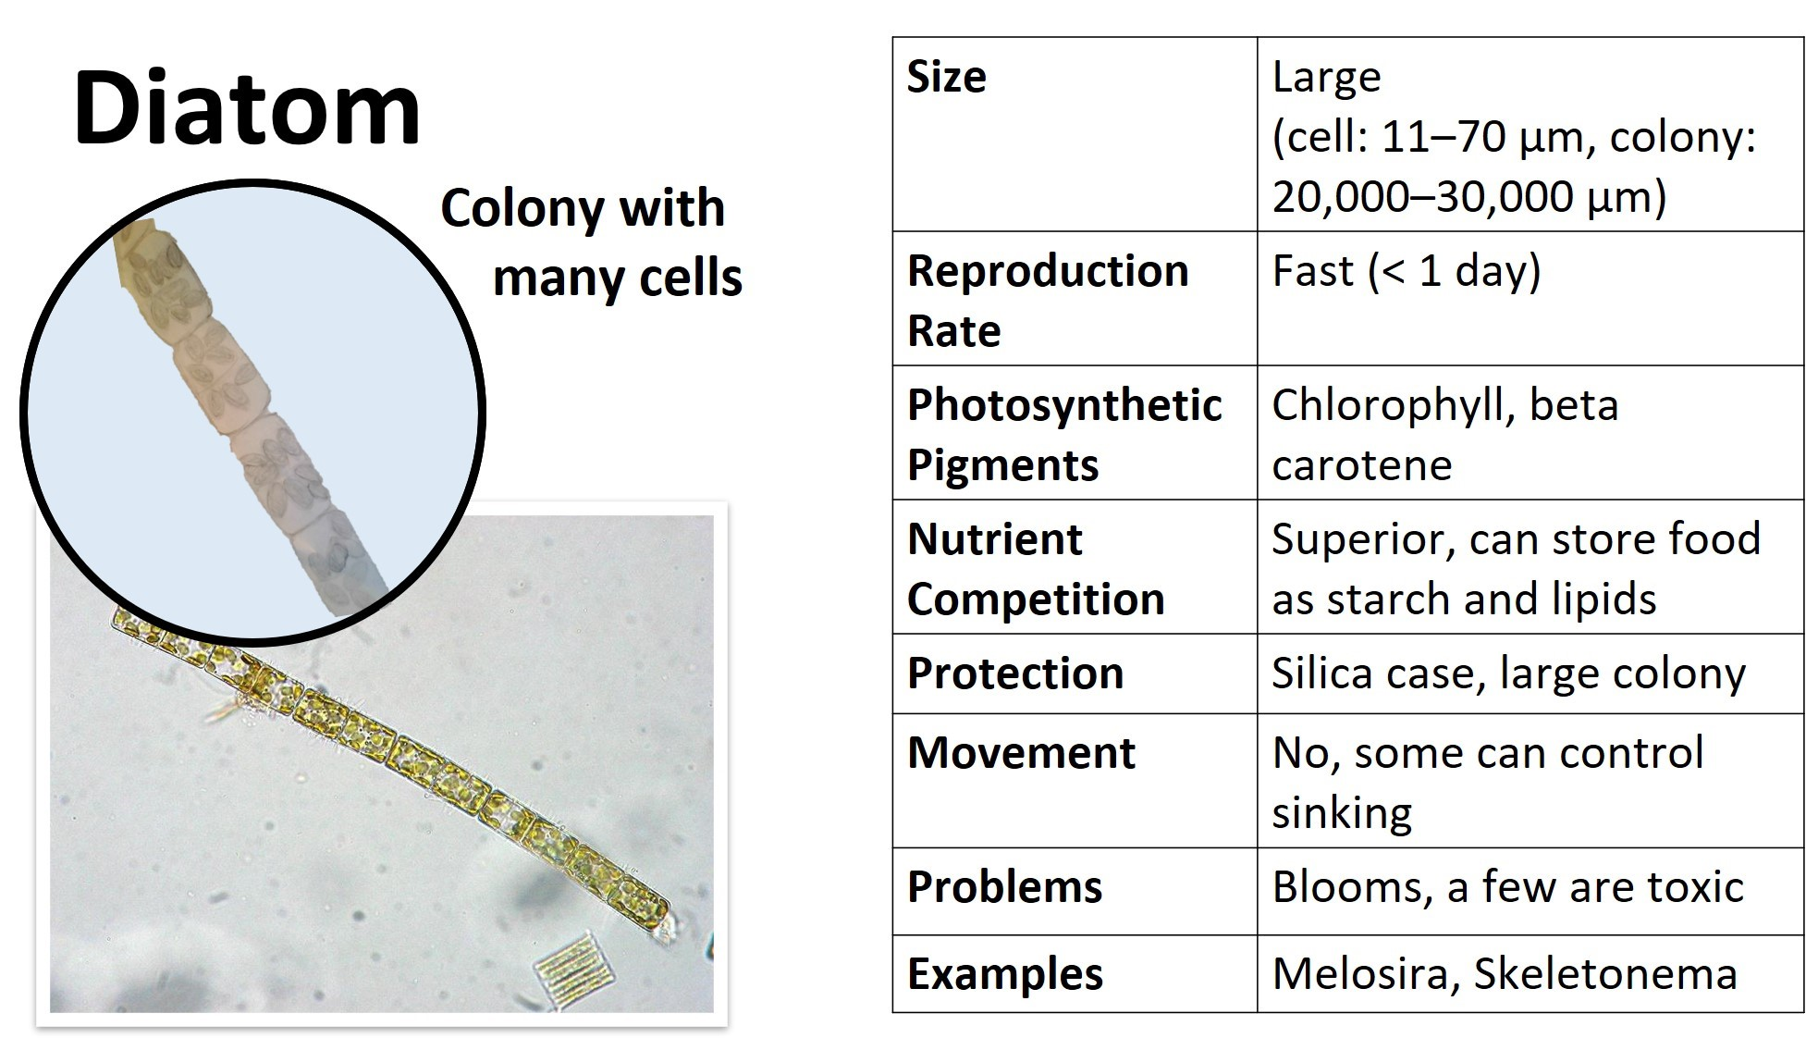

Crédito de la imagen:
Peters, K. (2009). Melosira varians. Wikimedia Commons https://commons.wikimedia.org/wiki/File:Melosira_varians.jpeg
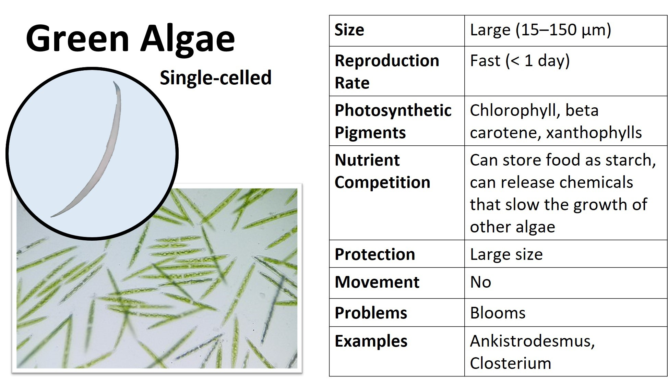

Crédito de la imagen:
Fritzmann2002. (2017). Closterium bajo un microscopio de luz. Wikimedia Commons https://en.wikipedia.org/wiki/File:Closterium_under_a_light_microscope.jpg
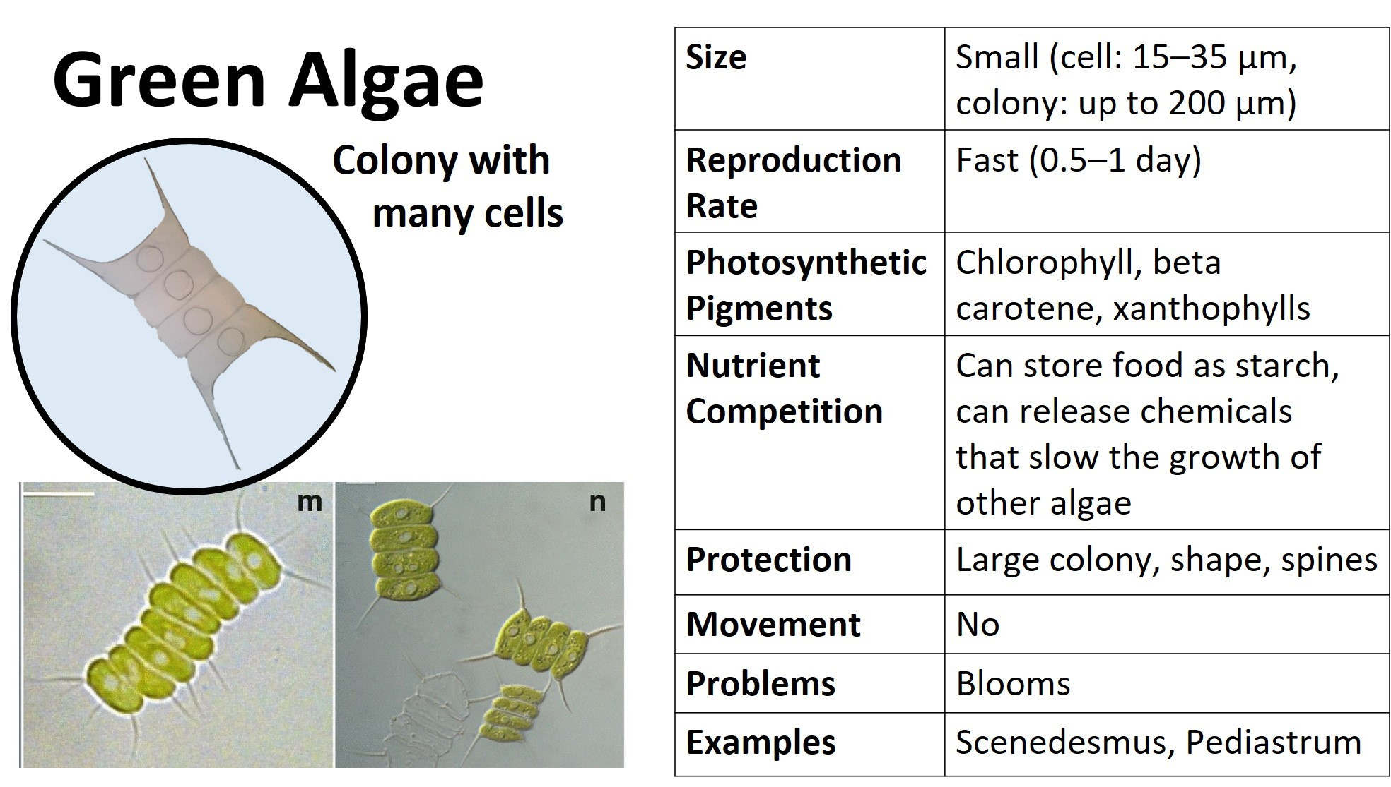

Crédito de la imagen:
Lortou, U., & Gkelis, S. (2019). Taxonomía polifásica de las cepas de algas verdes aisladas en aguas dulces del Mediterráneo. Revista de Investigación Biológica-Salónica 26,11 https://doi.org/10.1186/s40709-019-0105-y
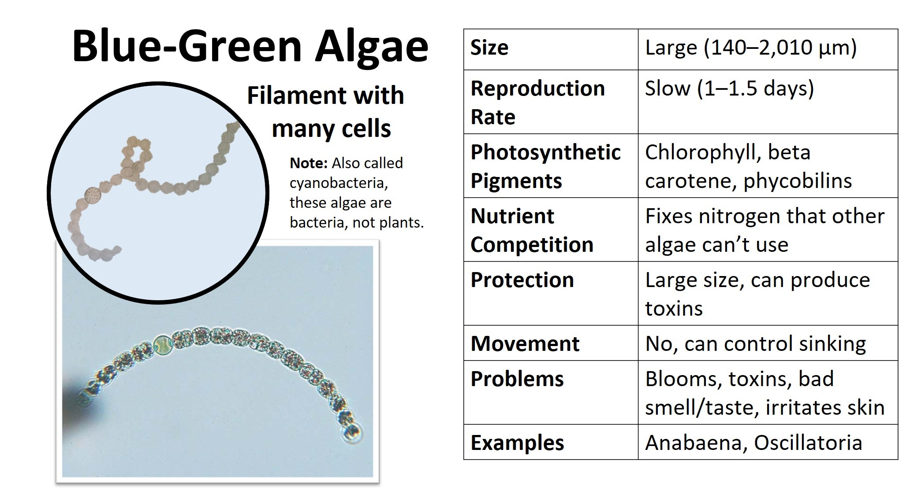

Crédito de la imagen:
Bdcarl. (2012, 13 de abril). Anabaena circinalis. Wikimedia Commons https://commons.wikimedia.org/wiki/File:Anabaena_circinalis.jpg
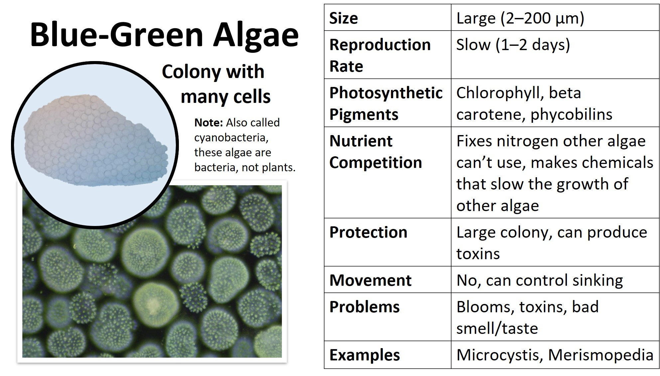

Crédito de la imagen:
Motivos Específicos. (2010, 22 de junio). Grave florecimiento bacteriano. Flickr https://www.flickr.com/photos/28594931@N03/4726267363/

